****Муниципальное казенное дошкольное образовательное учреждение**

**Детский сад № 78 «Теремок»**

***Паспорт мини-музея***

***«На пасеке»***

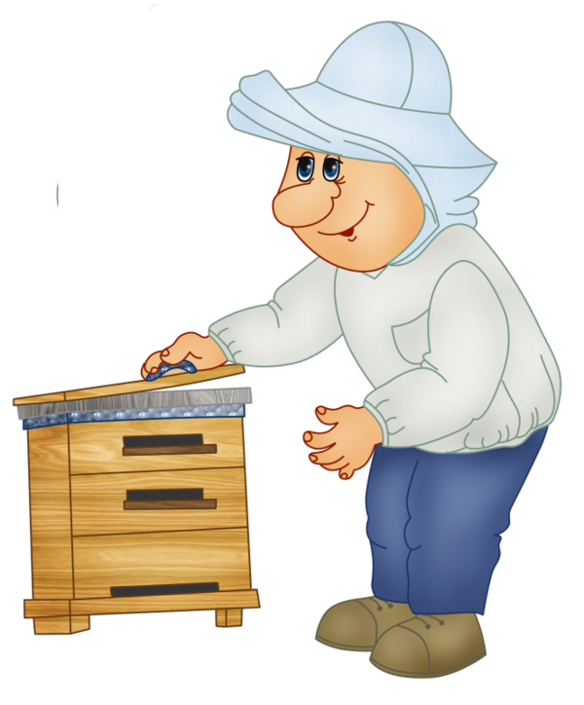

**Воспитатель: Строгонова Т.В.**

**г. Новосибирск 2017**

**ПАСПОРТ МИНИ-МУЗЕЯ «На пасеке»**

**Наименование музея:** Мини-музей «На пасеке»

**Профиль музея:** познавательно – творческий,.

**Цель:**  построение диалогического взаимодействия взрослого и воспитанника в музейной среде, способствующей развитию у детей исследовательской, созидательной и познавательной деятельности

**Задачи:**

* расширить кругозор детей с помощью информационной и экскурсионной деятельности;
* обогатить развивающую предметно-пространственную среду группы;
* включить родителей и детей в поисково-исследовательскую работу, сбор информации по заданной теме;
* развивать познавательную активность детей;
* Через наглядность (пчелу в различном ее проявлении) знакомить детей с насекомыми (пчелами), развивать собственный познавательный опыт с помощью моделей;
* дать расширенное представление о работе пчеловодов;
* сформировать представления детей о жизнедеятельности пчел, продуктов, которые они изготавливают;
* дать представления о важности пчел в жизнедеятельности человека и в природе.
* воспитывать у детей любовь к русской природе, любознательность
* воспитывать эстетичность и этические чувства
* развивать внимание, мышление, творческое воображение, зрительную память, умение анализировать.
* развивать умение видеть в природе прекрасное.
* активизировать словарь детей на основе углубления знаний о пчелах (улей, дупло, соты, нектар, пасека, пчеловод), учить подбирать слова, обозначающие вкусовые качества меда.

**В основу решения этих задач положены следующие принципы:**

* Принцип учёта возрастных особенностей дошкольников.
* Принцип опоры на интересы ребёнка.
* Принцип осуществления взаимодействия воспитателя с детьми при руководящей роли взрослого.
* Принцип наглядности.
* Принцип последовательности.
* Принцип сотрудничества и взаимоуважения.

**Разделы и экспонаты:**

Музейные экспонаты собраны в соответствии с возрастом детей. Коллекция мини – музея располагается на полке в групповой комнате. Экспонаты могут быть использованы в процессе организованно образовательной деятельности, конкретно в образовательных областях «социально-коммуникативной», «познавательной», «художественно – эстетической» "речевой".

**Разделы мини – музея:**

***«Библиотека»*** - здесь собраны пословицы, поговорки, загадки, стихи, книги, раздаточный материал (раскраски, пазлы), авторский материал, которые могут быть использованы как в непосредственно образовательной деятельности, так и в самостоятельной игровой деятельности детей.

***«Игротека»*** - игры и атрибуты для игр расположены на низкой полке. Дети могут использовать их самостоятельно в процессе самостоятельной игровой деятельности или вместе с педагогом в процессе непосредственно образовательной деятельности.

***«Сами своими руками»*** - есть игрушки выполненные детьми, родителями, воспитателями. Планируется совместное (дети и родители) изготовление фигурок пчел; изготовление медовых сладостей.

**Совет музея:**  Строгонова Т.В.

**Площадь, занятая под экспозицию:** мини-музей организован в 2017 году. Под экспозиции выделена горизонтальная полка в группе детского сада Общая площадь экспозиции составляет 1-2м кв.

**Руководитель музея:** Строгонова Т.В. – воспитатель.

**Структура управления музеем:**

Руководитель музея планирует, контролирует работу в музее.

****

**АСПЕКТЫ МУЗЕЙНОЙ ДЕЯТЕЛЬНОСТИ**

Всем родителям хочется, чтобы дети выросли отзывчивыми на духовную красоту. Какая радость духовного общения заключена в гармоничном соединении взрослыми своего свободного времени со свободным временем своих детей, своего досуга с их досугом! Но, в отличие от «идеальной», реальная семья вправе рассчитывать сегодня на помощь специалистов в том, чтобы научиться, наилучшим образом объединять свои духовные интересы с интересами детей. Наш опыт показывает, что таким объединяющим средством становится мини-музей.

Творчески мыслящий педагог всегда сможет найти такие формы работы с детьми-дошкольниками, которые позволяют заложить хорошую основу гармоничного развития личности ребёнка, расширить его кругозор, сформировать эстетический вкус. При этом расширение кругозора – одна из сложных задач, стоящих перед педагогом. Широкий кругозор не только облегчает процесс познания, но и активизирует мыслительные процессы, воображение, фантазию, а также развивает творческое отношение к миру. Ни кругозор, ни эстетический вкус не являются врождёнными качествами человека, они складываются и развиваются в процессе воспитания, под влиянием той среды, в которой растёт ребёнок, а также целенаправленной работы педагогов и родителей.

Эти задачи можно успешно решать в рамках музейной педагогики. Термин «музейная педагогика» появился несколько лет назад. Но такое название нового воспитательного направления нам очень нравится. Это такая педагогика, которая позволяет использовать дополнительные помещения, пространства, ресурсы, новые методы для всестороннего развития дошкольников, для расширения кругозора об окружающем мире.

В условиях детского сада невозможно создать экспозиции, соответствующие требованиям музейного дела. Поэтому музеи в детском саду называют «мини-музеями». Часть слова «мини - « в нашем случае отражает и возраст детей, для которых они предназначены, и размеры экспозиции, и определенную ограниченность тематики.

Важная особенность мини-музеев — участие в их создании детей и родителей. Дошкольники чувствуют свою причастность к мини-музею. Они могут: участвовать в обсуждении его тематики, приносить из дома экспонаты, ребята из старших групп проводить экскурсии для младших, пополнять их своими рисунками.

В настоящих музеях трогать ничего нельзя, а вот в мини-музеях не только можно, но и нужно! Их можно посещать каждый день, самому менять, переставлять экспонаты, брать их в руки и рассматривать. В обычном музее ребенок — лишь пассивный созерцатель, а здесь он — соавтор, творец экспозиции. Причем не только он сам, но и его папа, мама, бабушка и дедушка. Каждый мини-музей — результат общения, совместной работы воспитателя, детей и их семей. Содержание, оформление и назначение мини-музея обязательно должны отражать специфику возраста детей данной группы. Мини-музеи постоянно пополняются новыми экспонатами. Здесь же размещаются детские работы, выполненные совместно с взрослыми.

* музейная педагогика в условиях детского сада позволяет реализовывать комплексные и дополнительные образовательные программы;
* является действительным модулем развивающей предметной среды, средством индивидуализации образовательного процесса;
* способствует воспитанию у дошкольников основ музейной культуры, расширяет их кругозор, открывает возможности для самостоятельной исследовательской деятельности;
* помогает наладить сотрудничество педагогического коллектива дошкольного учреждения с родителями и представителями социума за пределами детского сада;
* мини-музеи в детском саду играют роль помещения для психологической разгрузки детей, и открывают новые возможности для коррекционной работы с "особыми" детьми.

**Формы деятельности:**

- фондовая;

- поисковая;

- научная;

- экспозиционная;

- познавательная.

**Оформление музея.**

Музейные экспонаты собраны в соответствии с возрастом детей. Размещены в групповой комнате на стеллаже.

**Особенности использования экспонатов мини-музея.**

Экспонаты мини-музея находятся в свободном доступе для детей и используются ими для познавательной, речевой, театрализованной, художественной деятельности и сюжетно-ролевых игр. Игрушки могут быть использованы детьми в разных видах деятельности: в процессе непосредственно образовательной, игровой, совместной и самостоятельной деятельности.

****

**ПОЛОЖЕНИЕ О МУЗЕЕ «НА ПАСЕКЕ»**

**МКДОУ №78 «Теремок»**

**Группа «Пчёлки»**

1. **Общие положения**

1.1. Музей является тематически систематизированным собранием пчел из папье-маше, из бросового материала, пластилина, меха, ниток.

Работа музея тесно связана с различными формами воспитательно-образовательного процесса.

**2. Цель и задачи**

2.1. Музей способствует осуществлению комплексного подхода к воспитанию дошкольников.

2.2. Задачами музея являются: поддержка воспитательно-образовательной работы, и её участие в приобщение детей к природе; приобщение родителей и воспитателей к социокультурным ценностям.

**3. Содержание и формы работы**

3.1. Руководитель музея проводит следующую работу:

Изучает литературно-исторические источники, соответствующие профилю музея;

Систематически пополняет фонды музея, путём активного поиска, используя различные формы поисковой работы (привлечение к поисковой деятельности родителей воспитанников дошкольного учреждения);

Обеспечивает сохранность музейных предметов;

Создаёт и обновляет экспозиции;

Проводит экскурсионную работу для воспитанников дошкольного образовательного учреждения, их родителей, педагогов.

Оказывает содействие в использовании экспонатов и фондов музея в воспитательно-образовательном процессе дошкольного учреждения.

**4. Руководство работой музея**

4.1. Работа музея организуется на основе самоуправления.

Педагогическое руководство работой музея осуществляется педагогом

4.2. Педагог составляет перспективные, календарные планы работы.

** ПЛАН РАБОТЫ ПО СОЗДАНИЮ МИНИ-МУЗЕЯ**

|  |  |  |  |  |
| --- | --- | --- | --- | --- |
| **№** | **Этап** | **Содержание работы** | **Сроки реализации** | **Ожидаемый результат** |
| **1.** | Подготовительный этап | * Родительское собрание. | Сентябрь 2017г. | * Определение темы и названия музея. * Выбор места для размещения экспозиции. |
| **2.** | Практический этап | * Изучение исторической литературы. * Сбор и изготовление экспонатов. * Оформление выставки. * Индивидуальная работа с детьми (подготовка экскурсоводов). * Открытие мини-музея. | Постоянно.  Октябрь 2017 г.  Ноябрь 2017 г.  Февраль 2018 г. | Создание мини-музея |
| **3.** | Подведение итогов | Экскурсии в мини-музей | В течение года. | Педагог – экскурсовод  проводит экскурсии в мини-музее. |

****

**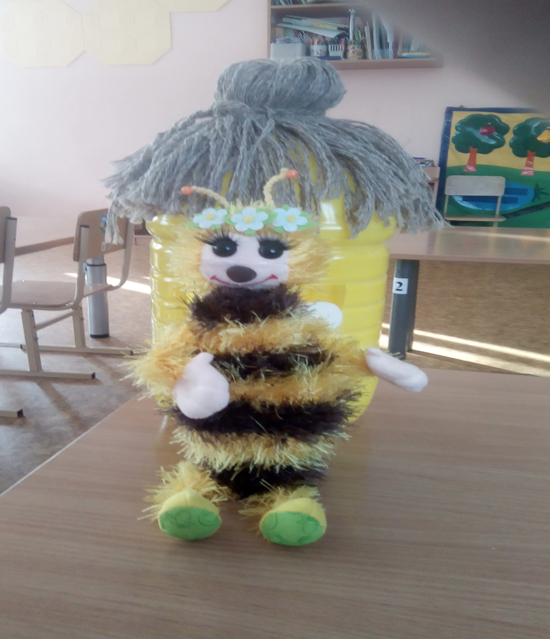**

****

** Характеристика мини – музея «На пасеке»**

|  |  |  |  |  |
| --- | --- | --- | --- | --- |
| **№** | **Название экспоната** | **Дата поступления** | **Постоянное /временное хранение** | **Ф.И.О. представившего экспонат** |
| **1.** | **«Пчелка Майя»**  C:\Users\кирилл\Desktop\МУЗЕЕЕЕ\IMG_20180205_143749.jpg | 20 октября.2017 | Постоянное | Половинкина Юлия  Ивановна |
| **2.** | **«Наш веселый улей»**  C:\Users\кирилл\Desktop\МУЗЕЕЕЕ\IMG_20180205_143740.jpg | 20 октября.2017 | Постоянное | Шпак Ирина Петровна. |
| **C:\Users\Сергей\Desktop\04.jpg**  **3.**  **4.** | **«Пчелиный домик»**  C:\Users\кирилл\Desktop\МУЗЕЕЕЕ\IMG_20180205_143909.jpg  **Пчелки пластмассовые**  C:\Users\кирилл\Desktop\МУЗЕЕЕЕ\IMG_20180205_173546.jpg | 5 ноября.2017  13 декабря. 2017 | Постоянное  Постоянное | Воронцова Валентина  Анатольевна    Кузнецова Олеся  Сергеевна |
| **5.** | **«Сердитая пчелка»**  C:\Users\кирилл\Desktop\МУЗЕЕЕЕ\IMG_20180205_144355.jpg | 12 января. 2018 | Постоянное | Завалкова Диана Валерьена |
| **6.** | **«Позитивная пчелка»C:\Users\кирилл\Desktop\МУЗЕЕЕЕ\IMG_20180205_144105.jpg** | 18 января.2018 | Постоянное | Пучкова Марина Николаевна |
| **7.**  **8.** | **«Пчелиное потомство»C:\Users\кирилл\Desktop\МУЗЕЕЕЕ\IMG_20180205_144021.jpg**  **«Цветочное лето»C:\Users\кирилл\Desktop\ММММММ\IMG_20180205_143609.jpg** | 5 февраля 2018  C:\Users\Сергей\Desktop\04.jpg  12 февраля 2018 | Постоянное  Постоянно | Пахтусова Ксения Романовна  Базылгазина Яна Викторовна |
| **9.** | **«Пчелка – труженица»**  **C:\Users\кирилл\Desktop\МУЗЕЕЕЕ\IMG_20180205_144242.jpg** | 12 февраля 2018 | Постоянное | Пучкова Марина Николаевна |
| **10.** | **«Радость труда»**  C:\Users\кирилл\Desktop\МУЗЕЕЕЕ\IMG_20180205_144147.jpg | 12 февраля 2018 | Постоянное | Харитонова Ольга Николаевна |
| **11.** | **«Пчелы делают мед»C:\Users\кирилл\Desktop\МУЗЕЕЕЕ\IMG_20180205_144227.jpg** | C:\Users\Сергей\Desktop\04.jpg  16февраля 2018 | Постоянное | Сарваева Ирина Валерьевна |
| **C:\Users\Сергей\Desktop\04.jpg12.**  **13.** | **« Пчелиная кормушка»C:\Users\кирилл\Desktop\МУЗЕЕЕЕ\IMG_20180205_143651.jpg**  **«Трутень –красавчик»**  **C:\Users\кирилл\Desktop\МУЗЕЕЕЕ\IMG_20180205_143808.jpg** | 16 февраля 2018  16 февраля 2018 | Постоянное  Постоянное | Гужев Анатолий Николаевич  Шпак Ирина Петровна |
| **14.** | **«Улей»**  **C:\Users\кирилл\Desktop\IMG_20190408_130720.jpg** | Апрель 2018 | Постоянное | Дубровская Инна |
| **15.** | **« Соты »**  **C:\Users\кирилл\Desktop\IMG_20190408_131937.jpg** | Май 2018 | Постоянное | Штурмак Анастасия Владимировна |
| **16.** | **« Воск»**  **C:\Users\кирилл\Desktop\IMG_20190408_131206.jpg** | Сентябрь 2018 | Постоянное | Штурмак Анастасия Владимировна |
| *C:\Users\Сергей\Desktop\04.jpg* | **« Воск»**C:\Users\кирилл\Desktop\IMG_20190408_131128.jpg  **«Трутень»**    C:\Users\кирилл\Desktop\IMG-20190409-WA0020.jpg | Декабрь 2018  Апрель 2019 | Постоянное  Постоянное | *C:\Users\Сергей\Desktop\04.jpg*Терентьева Наталья Анатольевна  Завалкова Диана Валерьена |

**

**

**

*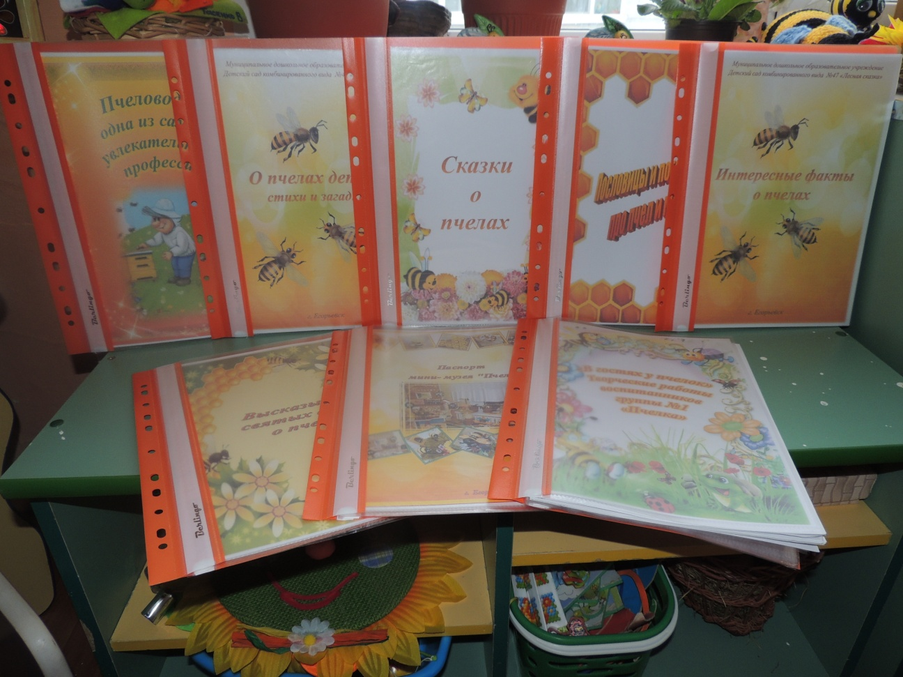*

|  |  |  |  |  |
| --- | --- | --- | --- | --- |
| **C:\Users\Сергей\Desktop\04.jpg1.** | **«Пчеловод –**  **удивительная профессия»** | Сентябрь 2017 | Постоянное | Шпак Ирина Петровна |
| **2.** | **Стихи и загадки**  **про пчел** | Ноябрь 2017 | Постоянное | Строгонова Т.В.  воспитатель |
| **3.** | **Сказки о пчелах** | Январь 2018 | Постоянное | Строгонова Т.В.  воспитатель |
| **4.** | **Пословицы и поговорки про пчел** | Февраль 2018 | Постоянное | Кузнецова Олеся  Сергеевна |
| **5.** | **Интересные факты**  **о пчелах** | Март 2018 | Постоянное | Гужев Анатолий Николаевич |
| **6.** | **Альбом творческих работ воспитанников группы «Пчелки»** | Апрель 2018 | Постоянное | Строгонова Т.В.  Воспитатель, |
| **7.** | **Подвижные игры**  **Материал для творчества** | Май 2018 | Постоянное | Пучкова Марина Николаевна |

**

**

**ПЕРСПЕКТИВНОЕ ПЛАНИРОВАНИЕ РАБОТЫ МУЗЕЯ**

1. Экскурсии, просветительская работа.

2. Театрализованные досуги.

3. Обмен опытом.

4. Работа с родителями.

5. Пополнение музея экспонатами.

6. Составление альбома участников создания мини-музея и каталога экспонатов.

**ПЕРСПЕКТИВА РАЗВИТИЯ МИНИ-МУЗЕЯ**

- подбор художественной литературы, детских художественных фильмов, научно-познавательных фильмов;

- пополнение альбома и каталога музея;

- индивидуальная работа с детьми по изготовлению тряпичной куклы;

- проведение на базе мини-музея и использование его коллекций на занятиях по разным видам деятельности

- создание на базе мини-музея кукольного театра.